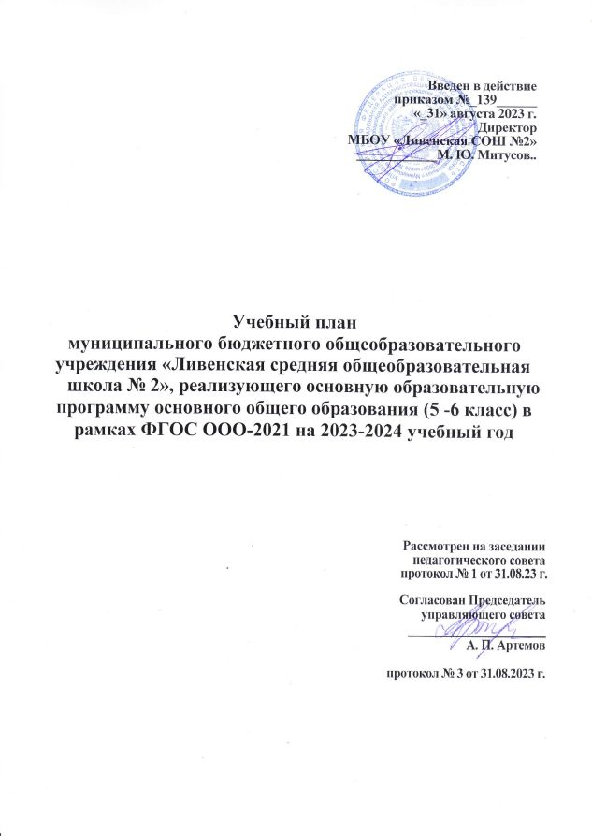

Учебный план основного общего образования МБОУ «Ливенская СОШ №2» по ФГОС-2021 и ФОП ООО
Пояснительная записка
Учебный план основной образовательной программы основного общего образования (далее – учебный план) обеспечивает реализацию требований ФГОС ООО-2021 и ФОП ООО, определяет общие рамки отбора учебного материала, формирования перечня результатов образования и организации образовательной деятельности.
Учебный план:
- фиксирует максимальный объем учебной нагрузки обучающихся;
- определяет и регламентирует перечень учебных предметов, курсов и время, отводимое на их освоение и организацию;
- распределяет учебные предметы, курсы, модули по классам и учебным годам.
Учебный план состоит из двух частей: обязательной части и части, формируемой участниками образовательных отношений.
Обязательная часть учебного плана определяет состав учебных предметов, обязательных для всех имеющих по данной программе государственную аккредитацию образовательных организаций, реализующих образовательную программу основного общего образования, и учебное время, отводимое на их изучение по классам (годам) обучения.
Часть учебного плана, формируемая участниками образовательных отношений, определяет время, отводимое на изучение учебных предметов, учебных курсов, учебных модулей по выбору обучающихся, родителей (законных представителей) несовершеннолетних обучающихся, в том числе предусматривающих углубленное изучение учебных предметов, с целью удовлетворения различных интересов обучающихся, потребностей в физическом развитии и совершенствовании, а также учитывающих этнокультурные интересы, особые образовательные потребности обучающихся с ОВЗ.
Время, отводимое на данную часть федерального учебного плана, в МБОУ «Ливенская средняя общеобразовательная школа № 2» использовано на:
- увеличение учебных часов для выполнения программы по предмету «Физическая культура» на 1 час,
- введение специально разработанных учебных курсов, обеспечивающих интересы и потребности участников образовательных отношений - «Родное слово» - 5 класс 1 час. ;
Учебный план предусматривает пятилетний нормативный срок освоения образовательной программы основного общего образования. Продолжительность учебного года на уровне основного общего образования составляет 34 недели.
В МБОУ «Ливенская средняя общеобразовательная школа № 2» установлен режим пятидневной учебной недели. Образовательная недельная нагрузка равномерно распределена в течение учебной недели и соответствует требованиям санитарных норм СанПиН 1.2.3685-21. Объем максимально допустимой образовательной нагрузки в течение дня в 5–6-х классах не превышает шести уроков.
Количество часов, отведенных на освоение обучающимися учебных предметов, курсов, модулей из обязательной части и части, формируемой участниками образовательных отношений, в совокупности не превышает величину недельной образовательной нагрузки:
- в 5-х классах – 29 часов в неделю;
- 6-х классах – 30 часов в неделю;

Общее количество часов учебных занятий за пять лет составляет 5338 часов.
Учебный план разработан на основе варианта № 1 федерального учебного плана Федеральной образовательной программы основного общего образования, утвержденной приказом Минпросвещения от 18.05.2023 № 370.
Обучение в МБОУ «Ливенская средняя общеобразовательная школа № 2» ведется на русском языке. Учебный план не предусматривает преподавание учебных предметов «Родной язык» и «Родная литература» предметной области «Родной язык и родная литература», так как родители обучающихся в заявлениях не выразили желания изучать указанные учебные предметы.
Учебный план не предусматривает преподавание и изучение предмета «Второй иностранный язык» в рамках обязательной предметной области «Иностранные языки», так как родители в заявлениях не выразили желания изучать учебный предмет.
Учебный предмет «История» в рамках обязательной предметной области «Общественно-научные предметы» включает в себя учебные курсы «История России» и «Всеобщая история», на которые суммарно отводится по 2 часа в неделю в 5–6-х классах.
Формируемая часть учебного плана включает курсы внеурочной деятельности:
- «Разговоры о важном» – отводится по 1 часу в неделю в 5–6-х классах;
- «Основы алгоритмики и программирования» – отводится по 1 часу в неделю в 5–6-х классах;
- «Легкая атлетика» – отводится по 1 часу в неделю в 5–6-х классах;
- «Основы финансовой грамотности»– отводится по 1 часу в неделю в 5–6-х классах;
- «Основы функциональной грамотности» – отводится по 1 часу в неделю в -х классах;
- «Школа дорожной безопасности» – отводится по 1 часу в неделю в 5-6-х классах.
- «Православная культура» - отводится по 1 часу в неделю в 5-6 классах
- «экологическая культура» - отводится по 1 часу в неделю в 5-6 классах
- «Россия – мои горизонты» - отводится по 1 часу в неделю в 6 классах
- «Хореография» - отводится по 1 часу в неделю в 5-6 классах
- «Вокал» - отводится по 1 часу в неделю в 5-6 классах
Время, отведенное на внеурочную деятельность, не учитывается при определении максимально допустимой недельной учебной нагрузки обучающихся.
Формы организации образовательной деятельности, чередование урочной и внеурочной деятельности при реализации основной образовательной программы основного общего образования определяет школа.
Учебный план определяет формы промежуточной аттестации в соответствии с положением о текущем контроле и промежуточной аттестации МБОУ «Ливенская СОШ №2».
Объем времени, отведенного на промежуточную аттестацию обучающихся, определяется рабочими программами учебных предметов, учебных и внеурочных курсов и календарным учебным графиком основного общего образования.
Формы промежуточной аттестации учебных предметов, учебных и внеурочных курсов представлены в таблице.
Предметы, курсы, модули | Классы | Формы промежуточной аттестации
Русский язык | 5-6 | Контрольная работа, тестирование
Литература | 5-6 | Сочинение, защита проекта
Родная литература | 5-6 | Защита проектов, тестирование
Иностранный язык (английский) | 5-6 | Говорение, письмо, чтение текста и его понимание
Математика | 5-6 | Контрольная работа, тестирование
История | 5-6 | Тестирование, зачет
География | 5-6 | Тестирование, зачет
Биология | 5-6 | Тестирование, зачет
Изобразительное искусство | 5-6 | Тестирование, защита проекта
Музыка | 5-6 | Тестирование, педагогическое наблюдение
Технология | 5-6 | Защита проекта, тестирование
Физическая культура | 5-6 | Листы индивидуальных достижений, сдача нормативов
Основы духовно – нравственной культуры народов России | 5-6 | Тестирование, зачет
Разговор о важном | 5-6 | Педагогическое наблюдение
Легкая атлетика | 5-6 | Листы индивидуальных достижений
Экологическая грамотность | 5-6 | Портфолио
Вокал | 5-6 | Встроенное педагогическое наблюдение
Основы программирования | 5-6 | Листы индивидуальных достижений
Школа дорожной безопасности | 5-6 | Листы индивидуальных достижений
Основы финансовой грамотности | 5-6 | Листы индивидуальных достижений
Православная культура | 5-6 | Листы индивидуальных достижений
Хореография | 5-6 | Педагогическое наблюдение

Учебный план основного общего образования МБОУ «Ливенская СОШ №2» , реализующего ФГОС ООО – 2021 и ФОП ООО в 5-6 классах в 2023-2024 учебном году
Предметные области | Учебные предметы
 |  | V класс | VI класс | Всего
Русский язык и литература | Русский язык | 5 | 6 | 11
 | Литература | 3 | 3 | 6
Иностранные языки | Иностранный язык (английский) | 3 | 3 | 6
Математика и информатика | Математика | 5 | 5 | 10
 | Алгебра | – | – | -
 | Геометрия | – | – | -
 | Вероятность и статистика | – | – | -
 | Информатика | – | – | -
Общественно-научные предметы | История | 2 | 2 | 4
 | Обществознание | – | 1 | 1
 | География | 1 | 1 | 2
Естественно-научные предметы | Физика | – | – | -
 | Химия | – | – | -
 | Биология | 1 | 1 | 2
Основы духовно-нравственной культуры народов России | Основы духовно-нравственной культуры народов России | 1 | 1 | 2
Искусство | Изобразительное искусство | 1 | 1 | 2
 | Музыка | 1 | 1 | 2
Технология | Технология | 2 | 2 | 4
Физическая культура и основы безопасности жизнедеятельности | Физическая культура | 2 | 2
 | Основы безопасности жизнедеятельности | – | – | -
Итого |  | 27 | 29 | 56
Учебные предметы, курсы, модули по выбору: |  | 2 | 1 | 3
Родное слово |  | 1 | – | 1
Физическая культура |  | 1 | 1 | 2
Всего в неделю |  | 29 | 30 | 59
Максимально допустимая недельная нагрузка (при 5-дневной неделе) в соответствии с действующими санитарными правилами и нормами |  | 29 | 30 | 159
Учебные недели |  | 34 | 34
Всего учебных часов на учебный период |  | 986 | 1020 | 2006
Основы алгоритмики и программирования |  | 1 | 1 | 2
Школа дорожной безопасности |  | 1 | 1 | 2
Православная культура |  | 1 | 1 | 2
Основы финансовой грамотности |  | 1 | 1 | 2
Экологическая культура |  | 1 | 1 | 2
Разговоры о важном |  | 1 | 1 | 2
Россия – мои горизонты |  | - | 1 | 1
Функциональная грамотность |  | 1 | - | 1
Легкая атлетика |  | 1 | 1 | 2
Хореография |  | 1 | 1 | 2
Вокал |  | 1 | 1 | 2
Итого на реализацию курсов внеурочной деятельности |  | 10 | 10 | 20

